الجلب | تستخدم الجلبة لتصل الأنابيب ببعضها البعض  Couplers are used to connect conduits together. | Couplers
 |  | 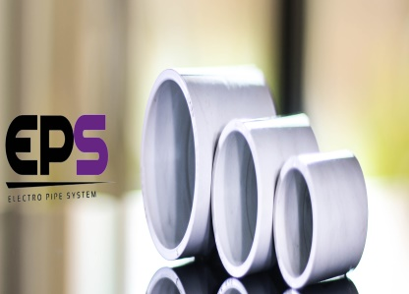
  White  أبيض | Black  أسود | Size(mm)  الحجم(ملم) | Product code  رمز المنتج
  $$√$$ | $$√$$ | 20 | 320C
  $$√$$ | $$√$$ | 25 | 325C
  $$√$$ | $$√$$ | 32 | 332C
  $$√$$ | $$√$$ | 40 | 340C
  $$√$$ | $$√$$ | 50 | 350C

الأدبتر | يستخدم الأدبتر لايصال الأنبوب إلى العلب  Adaptors are used to connect conduits to boxes. | Adaptors
 |  | 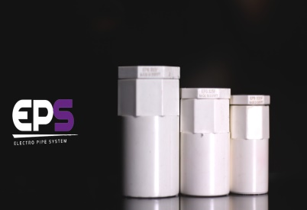
  White  أبيض | Black  أسود | Size(mm)  الحجم(ملم) | Product code  رمز المنتج
  $$√$$ | $$√$$ | 20 | 320F
  $$√$$ | $$√$$ | 25 | 325F
  $$√$$ | $$√$$ | 32 | 332F
  $$√$$ | $$√$$ | 40 | 340F
  $$√$$ | $$√$$ | 50 | 350F

مربط الافيز | يستخدم مربط الافيز لتثبيت الأنابيب على الحيطان والأسطح وأماكن أخرى.  Saddles are used to mount conduits onto walls and other surfaces. |  |  | Saddles
 |  |  |  | 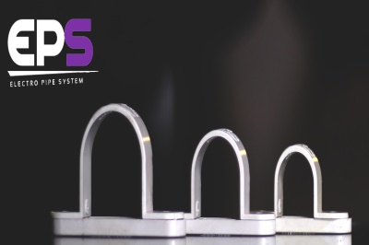
  White  أبيض | Black  أسود | Size(mm)  الحجم(ملم) | Product code  رمز المنتج
  $$√$$ | $$√$$ | 20 | 420SB
  $$√$$ | $$√$$ | 25 | 425SB
  $$√$$ | $$√$$ | 32 | 432SB
  $$√$$ | $$√$$ | 40 | 440SB
  $$√$$ | $$√$$ | 50 | 450SB
قطع EPS |  |  | EPS ACCESSORIES
جلبة تغير مقاس | تستخدم جلبة تغير المقاس عندما نريد ايصال انبوب صغير بأنبوب اكبر .  Reducer pipe to pipe to change size. |  |  | Reducer pipe to pipe
 |  |  |  | 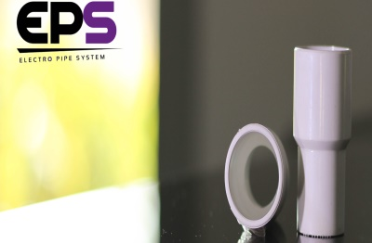
  White  أبيض | Black  أسود | Size(mm)  الحجم(ملم) | Product code  رمز المنتج
  $$√$$ | $$√$$ | 20 | 25/20R1

الكوع | يسهل الكوع عملية مدالانابيب حول الزوايا دون أن يثني المركب الأنبوب يدوياً.  Bends allow the installer to quickly place pipes around corners without manually bending the conduits. | Bend
 |  | 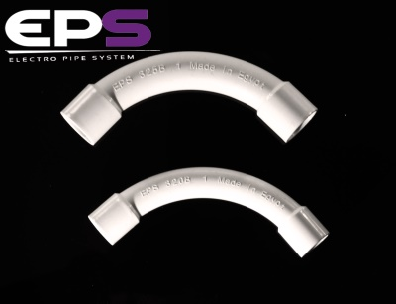
  White  أبيض | Black  أسود | Size(mm)  الحجم(ملم) | Product code  رمز المنتج
  $$√$$ | $$√$$ | 20 | 320B
  $$√$$ | $$√$$ | 25 | 325B

الكرنك | وصلة تقاطع مواسير  Crank solve the problem of conduit intersection | Conduit intersection junction
 |  | 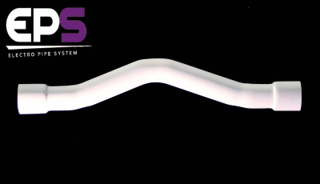
  White  أبيض | Black  أسود | Size(mm)  الحجم(ملم) | Product code  رمز المنتج
  $$√$$ | $$√$$ | 20 | 320I
  $$√$$ | $$√$$ | 25 | 325I

علبة دائرية | تستخدم العلبة الدائرية عادة كنقطة توزيع على السقف واماكن أخرى يصعب تركيب أنواع مختلفة من العلب عليها.  Loop Boxes are usually used as ceiling distribution points or locations where other boxes are difficult to install. | Loop Box
 |  | 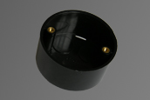
  White  أبيض | Black  أسود | Size(mm)  الحجم(ملم) | Product code  رمز المنتج
  $$√$$ | $$√$$ | 20 | 320LB

